昆明版纳4飞6日游xxx
整团报价： ¥ 431元
 | 客户名称： |  | 联系人：
 | 报价单位：矩江科技 |  | 报价人：管理员 13312345678
出发日期 |  | 2018-03-31 |  | 返程日期 | 2018-04-05
人数 |  | 0 大0 小
日期 |  | 行程安排 |  |  |  | 早 | 午 | 晚 | 住宿安排
03-31 |  | -> 昆明  机场乘机赴昆明，抵达素有“春城”美誉的高原城市昆明，入住酒店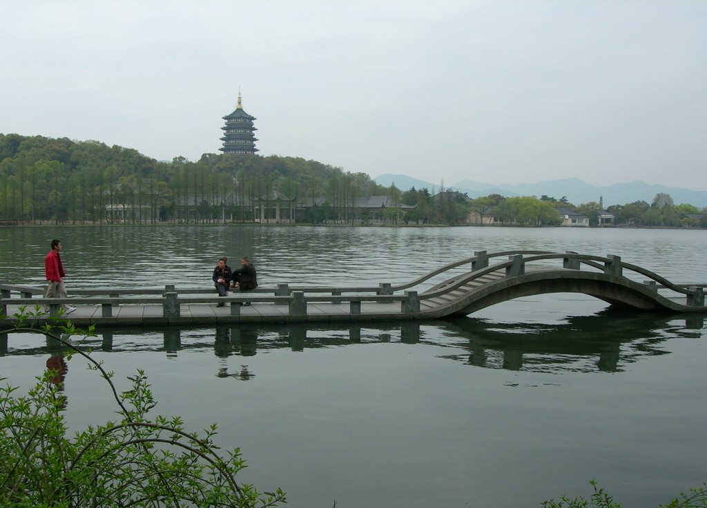  |  |  |  | ╳ | ╳ | ╳ | 昆明
04-01 |  | -> 昆明  早餐后BUS前往游览“天下第一奇观”之称的著名景区---石林风景名胜区(（观阿诗玛、剑峰池、望峰亭、双鸟渡食、石林湖、小石林等奇景，品味“群峰壁立，千嶂叠翠的壮美景观，游览时间为120分钟）。参观七彩云南(约120分钟)，品云南第一贡茶。飞机西双版纳 |  |  |  | √ | √ | √ | 版纳
04-02 |  | 早餐后从酒店出发至【勐仑植物园】（游玩约2—3小时）自愿自费园内环保车：20元∕人也可步行）景点简介：勐仑植物园是国家AAAA级景点，占地面积900公顷（13500亩），已引种栽培热带植物一万多种浓缩了西双版纳热带风光、自然景观的精华素有“植物的天堂”之美誉。午餐后植物园至【傣族园】（游玩约2—3小时，自愿自费园内环保车：25元∕人也可步行和泼水租傣族服装：40元∕人）景点介绍：傣族园是国家AAAA级景点.园内可观赏傣族民风民居、体验当地民族风情，参加泼水狂欢活动。晚餐后入住酒店。购物：1次 |  |  |  | √ | √ | √ | 版纳
04-03 |  | 【原始森林公园一日游】：早餐后从酒店出发，车行约15分钟，路况信息：往返里程：（20公里全程二级路）原始森林公园是国家AAAA级景点(游玩约3—4小时自愿自费园内环保车：30元∕人)它是国内北回归线以南保存最好的热带沟谷雨林，孔雀繁殖基地、猴子驯养基地、爱伲寨、九飞龙瀑布、等景点，突出体现了：原始森林、野生动物、民俗风情、爱伲族文化四大主题特色。购物：1次 |  |  |  | √ | √ | √ | 版纳
04-04 |  | 【野象谷一日游】早餐8：00左右后从酒店出发，路况信息：往返里程：74公里（全线一级路）去往野象谷车行约1小时，途经西双版纳独有的少数民族基诺族所居住最原始的生态景区—基诺山寨，基诺族是国务院确定的最后一个少数民族。（游玩约1个半小时，自愿自理门票100元∕人）野象谷是国家AAAA级景点(游玩时间约3—4小时，自愿自费空中缆车：单程40元∕人，往返60元∕人）它是西双版纳最令人神往的森林公园和野象活动的景区，由于此地的河流分为三岔，又名三岔河森林公园，园内设有大象表演、百鸟园、空中走廊、蝴蝶养殖场、等参观景点。晚餐后入住酒店。购物：1次 飞机昆明 |  |  |  | √ | √ | √ | 昆明
04-05 |  | 早餐后观光鲜花市场。乘车返回您温暖的家 |  |  |  | √ | ╳ | ╳
费用说明
  项目 | 使用时间 | 名称 | 类型 | 报价 | 数量 | 报价小计
  大交通 | 2018-03-31 | 自定义大交通 |  | 0 | 1 | 0
  大交通 | 2018-04-01 | 自定义大交通2 |  | 0 | 1 | 0
  其他 | 2018-03-31 | 自定义其他 |  | 0 | 1 | 0
  其他 | 2018-04-01 | 其他2 |  | 0 | 1 | 0
  门票 | 2018-03-31 | 石林风景区 | 全价 | 170 | 1 | 170
  用车 | 2018-03-31 | 自定义用车 |  | 1 | 1 | 1
  用车 | 2018-04-01 | 私人车辆车队 |  | 0 | 1 | 0
  用餐 | 2018-03-31 | 大理洱海鱼村餐厅 | 桌餐 | 30 | 1 | 30
  用餐 | 2018-04-01 | 大理洱海鱼村餐厅 | 桌餐 | 30 | 1 | 30
  酒店 | 2018-03-31 | 美丽华大酒店 | 大床房 | 200 | 1 | 200
  合计: |  |  |  |  |  | 合计:合计:合计:合计:合计:431
服务标准 |  | 1、用房：指定三星酒店；2、用餐：5早8正，正餐八菜一汤，10人一桌； 3、用车：当地空调旅游车 4、门票：行程所列景点首道大门票； 5、导游：优秀专职导游服务；6、全程进店,不含七彩云南和鲜花市场
线路备注 |  | 不含费用：旅游意外险、单房差、自费项目及个人消费。

